请扫描或长按识别二维码下载附件

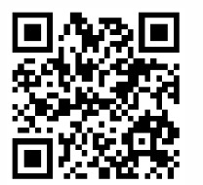
附件1：报名登记表

